**ШЕТ АУДАНЫНЫҢ БІЛІМ БӨЛІМІ**

**«А.Ермеков атындағы тірек мектеп (РО) жанындағы интернат» КММ**

**Ғылыми жоба**

**Тақырыбы:**

**Қазіргі заман технологияcының балалар психологиясына әсері**

**Бағыты:** Биология

**Секциясы:** Биология

Жоба авторы: **Бекжан Нұршат Ардаққызы**

**10 сынып оқушысы**

Мектеп: **«А.Ермеков атындағы тірек**

**мектеп (РО) жанындағы**

**интернат»**

Жетекшісі: **Ерназарова Асыл Ахжановна,**

**педагог- психолог**

Ақадыр кенті 2022 жыл

**Мазмұны**

|  |  |
| --- | --- |
| Кіріспе; | 4 |
| 1 тарау. Негізгі бөлім | 6 |
| 2 тарау. Теориялық бөлім. Сауалнама | 7 |
| 2.1 Сұхбат. Бекмаганбетова Гүлсара Оразовнамен | 8 |
| 2.2 Сұхбат. Абенова Айдын Жумахановнамен | 9 |
| 2.3 Сұхбат. Конкабаева Насипкул Жиенбаевнамен | 10 |
| 3 тарау. Зерттеу бөлім. 10 сынып оқушыларымен акция | 11 |
| 3.1 Сергіту сәті | 12 |
| Қорытынды | 13 |
| Пайдаланған әдебиеттер тізімі | 15 |

**Кіріспе**

**Аннотация:**Бұл жобада ХХІ ғасыр балаларында неліктен психологиялық ауытқулар көп кезедесетіні жайлы және оның себебі неде екені жөнінде сөз қозғалады.

В этом проекте обсуждается о том, почему у детей ХХІ века возникают причины психологического расстройство.

This project is why there is in XXI century children have many psychological defects and what is the reason.

**Ғылыми жобаның өзектілігі:** Қазіргі балаларда смартфондарға, планшеттерге, яғни заман талабына сай техникаға тәуелділіктері артып кетті. Смартфондарын жоғалтып алса, өздерінің бір дене мүшесінен айырылып қалғандай күйде болады.

**Ғылыми жобамның мақсаты:** Балалар психологиясына заманауи құрылғылардың әсерін зерттеу, зиянды жақтарын анықтау және балаларды интернет желілерінен алшақтату.

**Міндеті:**

* Мектеп оқушыларынан сауалнама алып, ғаламтор желісінде қанша уақыт отыратындарын анықтау
* А.Ермеков атындағы тірек мектептің ұстаздарымен сұхбаттасып, ойларын білу.
* А.Ермеков атынағы тірек мектептің ата-аналарымен кездесіп, балаларына қаншалықты көңіл бөлетінін анықтау
* А.Ермеков атындағы тірек мектептің оқушыларымен іс-шара өткізу

**Әдістері:**

* Сұхбаттар жүргізу
* Сауалнамалар алу
* Деректі материалдармен жұмыс істеу
* Мектеп оқушыларымен жұмыс

**Зерттеудің жаңалығы:**Қазіргі заман технологиясының балаларға оның ішінде мектеп оқушыларына зияны мен пайдасын түсіндіру жұмыстары жүргізілді. Мектебімізде «телефонсыз 1 күн» атты акция өткізілді, соның балалар өздерінің ғаламтор мен телефонға қаншалықты тәуелді екенін түсінді.

**Гипотеза:** Егерде жастар уақыттарының көп бөліктерін ғаламтор желілерінде немесе теледидардың алдында өткізбей, пайдалы іспен айналысса ұтымды болар еді. Мысалы, қазіргі кезде балаларға сабақта, үй тапсырмасына реферат жазуды немесе басқа да жұмыстарды орындауды берсе оқушылардың жүгінетін ең бірінші көмекшілері - ғаламтор! Жас ұрпақтың кітапқа деген қызығушылықтарын арттыру мақсатында іс-шаралар өткізілсе жақсы болар еді деп ойлаймын.

Балалар психологиясы – жас ерекшелігі психологиясының негізгі бөлімі. Ол адам өміріндегі тұтас бір кезең болып табылатын балалық шақтың психикалық даму заңдылықтарын зерттейді. Бала психологиясының негізін қалаған неміс ғалымы – В.Прейер.[1]

Ол бала психологиясын зерттеуде тұңғыш рет интроспекция әдісінен объективті бақылауға өтуді жүзеге асырды. В.Прейердің «Бала жаны» атты кітабы – Бала психологиясын жүйелі зерттеуді бастап берген психологиялық еңбек. Психология ғылымында баланың психикалық дамуын түсіндіретін теориялар шартты түрде 2 үлкен бағытқа бөлінеді.

* Биогенетикалық;
* Социогенетикалық;

Бұл бағыттар бір-бірінен бала дамуының негізіне қандай факторды алуымен ерекшеленеді. Бала психологиясы баланың дүниеге келгеннен мектеп бітіргенге дейінгі уақыт аралығын қамтиды. Мектепке дейінгілердің психикасының дамуының қозғаушы күштері қарама қайшылықтар, яғни олар баланың қажеттіліктерінің дамуына байланысты болады. Олардың маңыздылары: қарым-қатынасқа қажеттілік, сыртқы әсерлерге қажеттілік, қимыл қозғалысқа қажеттілік т.б. Үлкендермен және құрбыларымен қарым-қатынасқа деген қажеттілік баланың жеке басының дамуын анықтайды. Бұл жастағылардың қарым-қатынасының негізгі құралы- сөйлеу.[2]

Қазіргі уақытта кішкентай балалар теледидардың пультін қолдарына ұстап алып, сол теледидардың алдында отыра береді, ешкіммен тілдеспейді, сол себепті қазіргі кезде балалардың көбінде тілдерінде ақаулықтары бар. Немесе ұялы телефондарымен әр-түрлі ойындар ойнайды. Ол ойындар баланың психикасына қалай әсер етіп жатқаны белгісіз. Кіші мектеп жастағылар «1000» сұрақтар қояды. Мысалы: жұлдыздар неден жасалған, сиыр неге мөңірейді, ит неге үреді т.б. Берілген жауаптарды тыңдай отырып, бала үлкендердің онымен жолдас, әріптес ретінде санасуын талап етеді. Бірақ кейбір ата-аналар өздерінің жан тыныштығын ойлап, балалары өздерін мазаламау үшін, жаңағы заманауи құрылғыларды бөбектерінің қолдарына ұстатып қояды. Кейіннен неге баламыздың тілінде ауытқулар бар, неге баламыз долы, неге баламыз бізбен ашық сөйлесе алмайды деген сұрақтарды көп қояды. Сонда ата-ана түсінеді, бірақ кеш болады.[3]

**1 тарау. Негізгі бөлім.**

Баланың жеке басының қалыптасуында маңызды рольді баланың құрбыларымен қарым-қатынасы алады. Балалардың арасында өзара қарым-қатынасының әртүрлі формалары пайда болады, кездеседі.3 жастағылардың өзара қарым-қатынасы ойыншықтармен, заттармен әрекет негізінде қалып тасады. Балалары өзара іс-әрекет процесіңде басқа балаларға жетекшелік, бағыну тәжірибелерің менгереді**.** [4]

Қарым-қатынастың генетикалық алғашқы формасы болып еліктеу алынады. А.В.Запорожец көрсеткендей, баланың ырықты еліктеуі оның қуғандық тәжірибені меңгеруінің алғашқы жолы. Баланың іс әрекетінің әр түрлерін меңгеру деңгейінде мәнді рольді оның өмір жағдайы мен тәрбиесі алады мектепке дейінгілердің іс-әрекеті әртүрлі ойын, сурет салу, құрастыру,еңбекпен оқыту элементтері, яғни бала белсенділіғінің көрінуі. Мектеп жасына дейінгілердің жетекші әрекеті –ойын.[5] Ойынның жетекші әрекет ретіндегі мәні – ойында бала өмірінің әртүрлі жақтары бейнеленеді, іс-әрекет ерекшеліктері және үлкендердің өзара қарым-қатынасын, қоршаған шындық туралы білімді алады және бекітеді, өзі тәуелді іс-әрекет субъектісінің позициясын меңгереді.[6]Ойын іс -әрекеті ырықты зейін мен ырықты естің дамуына көмектеседі.Зейінді жинақтау, есте сақрау және еске түсіру,яғни саналы мақсат балаға ойын үстінде ертерек және оңай ажыратылады. Қарым-қатынас жасауға, эмоциялық мадақтауға деген қажеттілік балаларды мақсатты түрде зейінді жинақтауға және есте сақтауға мәжбүр етеді. Тілдің дамуына ойын үлкен әсерін тигізеді. Ойын жағдайы оған енген әр баладан белгілі қатынас жасау қабілетін талап етеді. Егер бала ойын барысына қатысты өз тілектерін түсінікті етіп айта алмаса, еге ойын үстіндегі жолдастарының сөздік нұсқауларын ұқпайтын болса, онда құрбылары оны жақтырмайды. Бұл жағдайдағы эмоциялық қолайсыздық тілдің дамуына себепкер болады.Рольдік ойынның психикалық іс-әрекеттің басқа формаларын дамыту үшінде үлкен маңызы бар. Ойынмен қатар мектеп жасына дейінгі баланың психикалық дамуында елеулі рольді сурет салу, мүсіндеу, жапсыру, құрастыру алады. Оның әрқайсысы белгілі берілген сапалары бар нәтиже алуға бағытталуымен сипатталады. Нәтиже алуға бағыттылық іс-әрекетті игеру барысында біртіндеп қалыптасады. Міне, осы бағыттылықтың қалыптасуына қарай бала қажетті сыртқы, практикалық және ішкі әрекеттер түрлерін меңгереді, онда эстетикалық тебіреністер мен шығармашылық қабілеттер қалыптасады. Мектепке дейінгі шақ – баланың сезімдік тәжірибесінің орасан зор молайып, ретке келу, қабылдау мен ойлаудың адамға тән формаларын игеру, қияддың күшті дамуы, ырықты зейін мен мағыналы естің бастамалары қалыптасу кезеңі болып саналады.[7]

**2 тарау. Теориялық бөлім. Сауалнама**

Сауалнама 9 сынып оқушыларының арасында алынды. 50 оқушы қатысты.

**Ғаламтор» деген не?**

Жауап бергендер – 50 бала, 100%

Жауап бермегендер – жоқ

**Ғаламторға не үшін кіресіз?**

Ақпарат алу үшін – 18 бала, 36%

Әлеуметтік желілерге кіріп, көңіл көтеру үшін – 22 бала, 44%

Ойын ойнау үшін – 1 бала, 2%

Кино/видео көруге – 8 бала, 16%

Жауап жазбаған – 1 бала, 2%

**Компьютердің алдында қанша уақыт отырасыз?**

1-2 сағат – 15 бала, 30%

3-4 сағат – 12 бала, 24%

3-4 сағаттан көп – 11 бала, 22%

Бос уақытымда отырамын – 7 бала, 14%

Мүлдем отырмаймын – 5 бала, 10%

**Ұялы телефонынызда қандай ойындар бар?**

Психологиялық зақым келтіретін ойындар тізімін жазғандар – 15 бала, 30%

Мидың жұмысын жақсартатын ойындар тізімін жазғандар – 19 бала, 38%

Ойын жоқ – 16 бала, 32%

**Ғаламтордың пайдасы қандай?**

Мәлемет алып, жедел хат алмасу – 47 бала, 94%

Пайдасы жоқ – 0%

Жауап бермегендер – 3 бала, 6%

**Зияны қандай?**

Денсаулыққа әсер етеді – 17 бала, 34%

Уақыт жоғалтасын – 9 бала, 18%

Тәуелділік артады – 6 бала, 12%

Психологиядық зақым келтіреді – 3 бала, 6%

Зияны көп – 9 бала, 18%

Зияны жоқ – 3 бала, 6%

Жауап бермегендер – 3 бала, 6%

Сауалнама бойынша қорытынды жасасақ, біздің мектептің оқушылары «ғаламтордың» не екенін, оның қандай зиянды және пайдалы жақтары бар екенін біледі. Осы сауалнамадағы алтыншы сұраққа тоқтала кетсем, балалардың көбісі «денсаулыққа әсерін тигізеді» дейді, демек, олар денсаулықтарында бір ақаулық бар екенін байқаған. Мысалы, көздері нашар көре бастаған, арқалары ауырады. «Психологиялық зақым келтіреді» деген екен, оқушылар өздерінің, қасындағы достарының бойынан бір «жат» қылықты көрген. Мысалы, ашуланшақ болып кеткенін, жүйке жүйесі тозғанын, көп сөйлемейтінің, ойын ашық білдіре алмайтынын, олар да, мен де байқадым. Мен, бұл сауалнаманы алғандағы басты мақсатым, балалар «ғаламтордың» зияны мен пайдасын біледі ме, жоқ па соны анықтау болатын. Мен мақсатыма жеттім деп ойлаймын.

**2.1 Сұхбат**

А.Ермеков атындағы тірек мектебінің биология пәнінің мұғалімі Гүлсара Оразовнамен сұхбаттасу сәтінде, компьютердің, смартфондардың қандай зиянды тұстары бар екенін білдім. Ғаламтордың денсаулыққа зиянды мен пайдалы жақтарын қарастыра отырып, бала психологиясына әсерін қарастырдық. Денсаулыққа қалай әсер ететіні жайлы мәлімет алдым. Және, жалпы ғаламтор жалпы адам психологиясына зиян екенін байқадым. "Ғаламтор бала санасын улап қана қоймай,психологиясына да әсер етеді.Біріншіден,бала қандай сайттарға кіреді,қандай ойындар ойнайды,қандай видеолар қарайды,сондықтан оның ішінде қаталдыққа тәрбиелейтін,бұзықтыққа үйрететін,тіпті кішкентай балалардың қандай мультфильм көретінің ата-ана таңдауы керек.Себебі,қазіргі таңда бала психологиясы әлі тұрақталмаған. Балалар,бала болғандықтан,ақ пен қараны ажырата алмай қалуы да мүмкін.Және,тағы бір нәрсені айта кетсем,жасөспірімдер, әлеуметтік желілерде көп уақытын жоғалтады,интернет желісінде олар кіммен сөйлесіп отырғаны бізге беймәлім! Гүлсара Оразовнамен сұхбатымды қортындылайтын болсам,ол кісі бала денсаулығына көп көңіл бөлетіні бала психологиясына "ғаламтордың"әсерін тигізетінін білетіні байқалады,және балалардың "керексіз"нәрсеге уақыт жоғалтпау үшін ата-анамен, үлкендер жағынан балаларды қадағалауды ұсынды.[8]

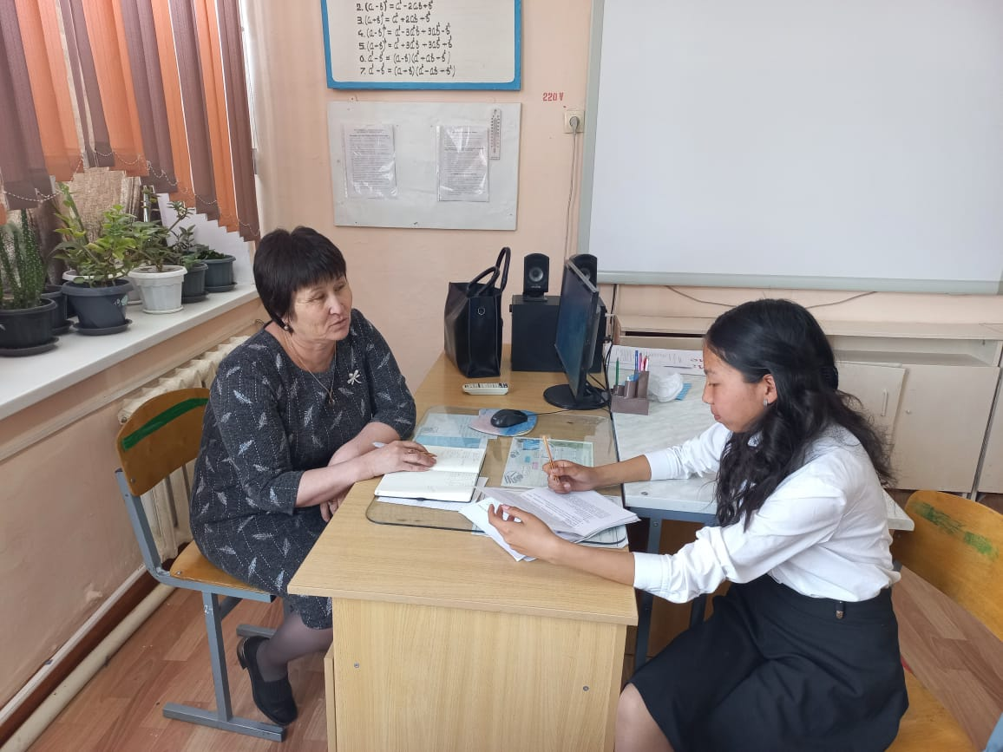

**2.2 Сұхбат**

А.Ермеков атындағы тірек мектеп директорының оқу-тәрбие ісі жөніндегі орынбасары Абенова Айдын Жумахановнамен сұхбат. Мен, Айдын Жумахановнамен сұхбат кезінде түсінгенім, қазіргі «заманауи құрылғылар» балаға да, үлкенге де қажет дүние. Зияны үнемі, тек қана осы бір «құрылғыларды» қолданатын оқушы болсын, үлкен кісі болсын, өзінің бойында заманауи технологияларға тәуелдігі артады. Біздің мемлекет ғаламторға кіріп, қажеті мүлдем жоқ заттарды көруге шектеулер қойып жатыр. Айдын Жумахановнаның,ойынша, әлеуметтік желілер адам өміріне қатты қажет емес, себебі балалар жоғарыда айта өткендей әр-түрлі сайттарға кіреді, ол сайттар бала психологиясына үлкен зақым келтіреді дей отырып, және Айдын Жумахановна, бала көп уақытын ғаламтор желісінде жоғалтпау үшін, балаға өзіне ұнайтын іспен айналысуға жағдай жасап, көбірек көңіл бөлуді және мұғалімдер тарапынан осы тақырыпта жиі сынып сағаттарын, ашық сабақтарын өткізуді ұсынды.[9]

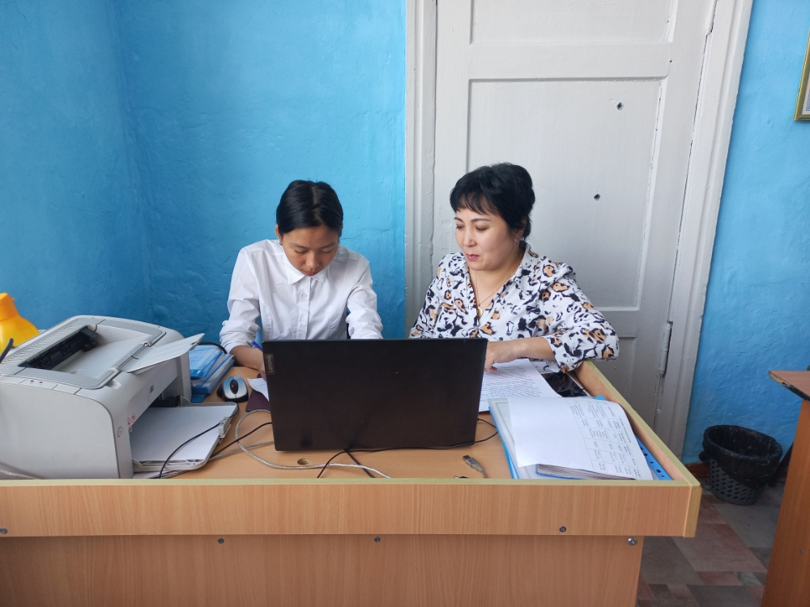

**2.3 Сұхбат**

А.Ермеков атындағы тірек мектептің ата-анасы, әрі ұстазы Конкабаева Насипкул Жиенбаевнамен сұхбат. Мен, Насипкул Жиенбаевнамен сұхбат кезінде түсінгенім, балалар психологиясына үлкен зиян келтіретін нәрсе ол «ғаламтор желісі», яғни интернет арқылы балалардың көрген кинолары, мультфильмдері және сол желілер арқылы сөйлесетін адамдары. Насипкул Жиенбаевна балаларының өміріне үлкен жауапкершілікпен қарайтын ата-аналардың бірі екені айқын көрініп тұр. Кейбір ата-аналар уақыттың тапшылығынан балаларына көңіл бөлуді ұмытып кетеді. Сол ата-ана тарапынан салқындықты сезінген бала, әрине, интернеттен ата-анасы бере алмаған жылуды іздейді. Уақыт өте балаға ата-анасы емес, ғаламтордағы өзі құрап алған «ғажайып әлемі» маңыздырақ болады. Ол «ғажайып әлемі» балаға қандай тәрбие беріп, не нәрсені үйретіп жатқаны бізге беймәлім![10]

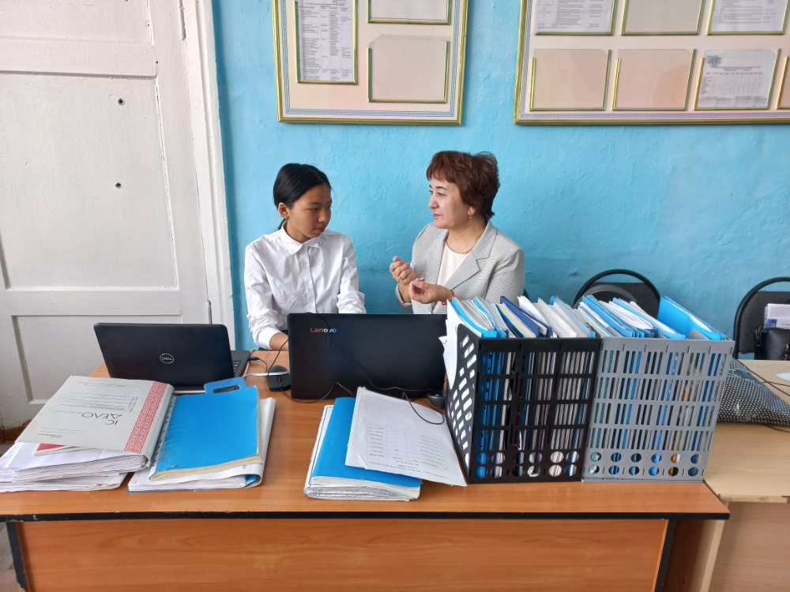

**3 тарау. Зерттеу бөлімі. А.Ермеков атындағы тірек мектептің 10 сынып оқушыларымен жұмыс**.

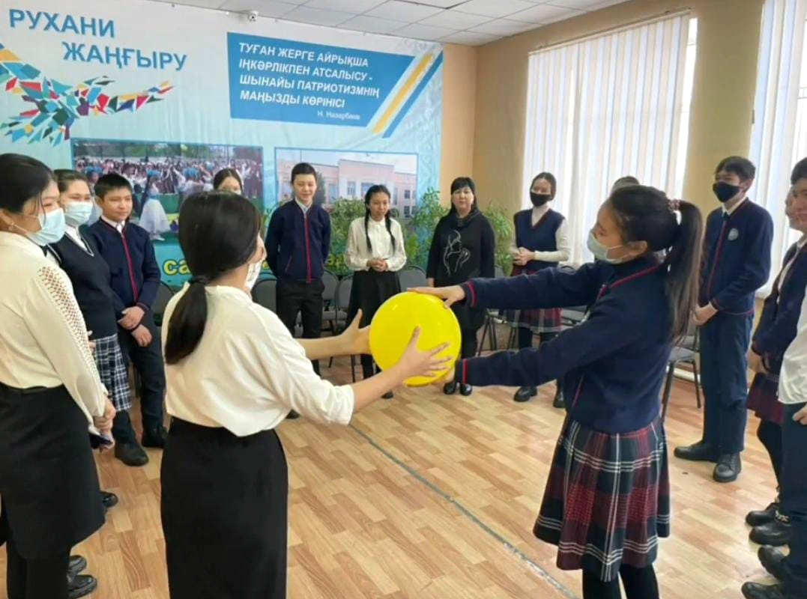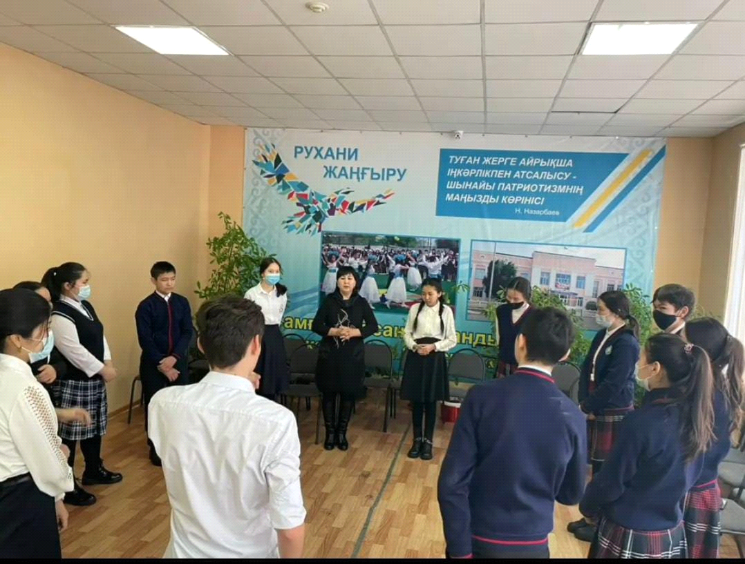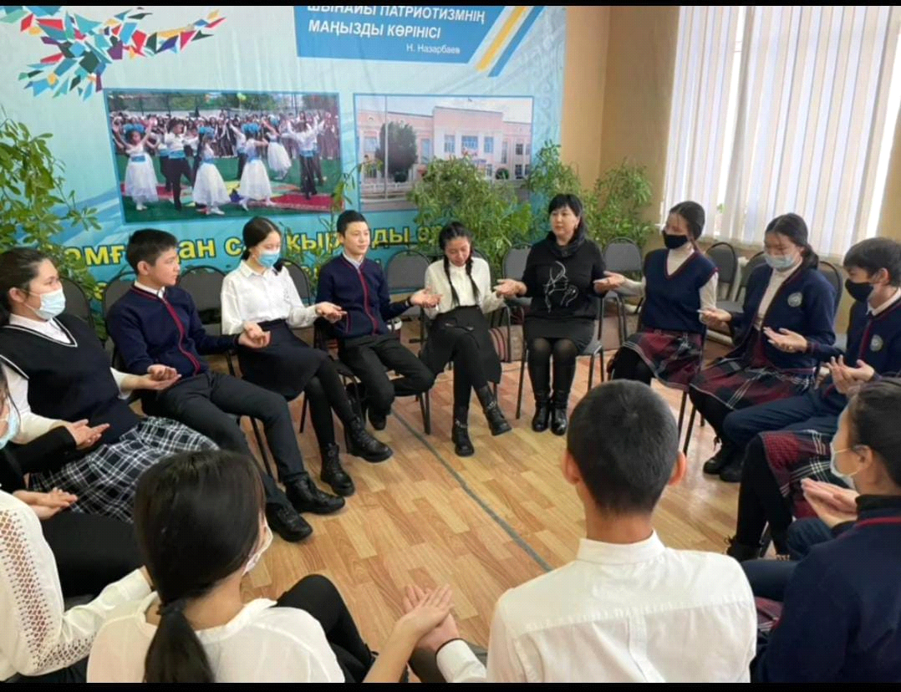

10 сынып оқушыларымен балаларды интернеттен алшақтату мақсатында акция жүргізіп, балалармен әр-түрлі тренинг, жаттығулар өткіздік. Ең бірінші балалар бірін-бірімен амандасып, өздерінің жақсы тілектерін айтты. Балалардың өз-ара қарым-қатынастарын жақсарту үшін, тренинг өткіздік, яғни бір топта үш бала бірігіп отырып, қолдың көмегінсіз, өздеріне берілген шариктерді жаруға міндетті болды, мектеп оқушылары ешқандай қиыншылықтарсыз берілген тапсырмаларды орындады. Соңында әр-түрлі дене жаттығуларын жасап, флешмоб биледі. Балалардың көңіл-күйлері көтеріліп, жақсы әсерде болды. Бұл іс-шара сабақтан тыс уақытта өткізілді.

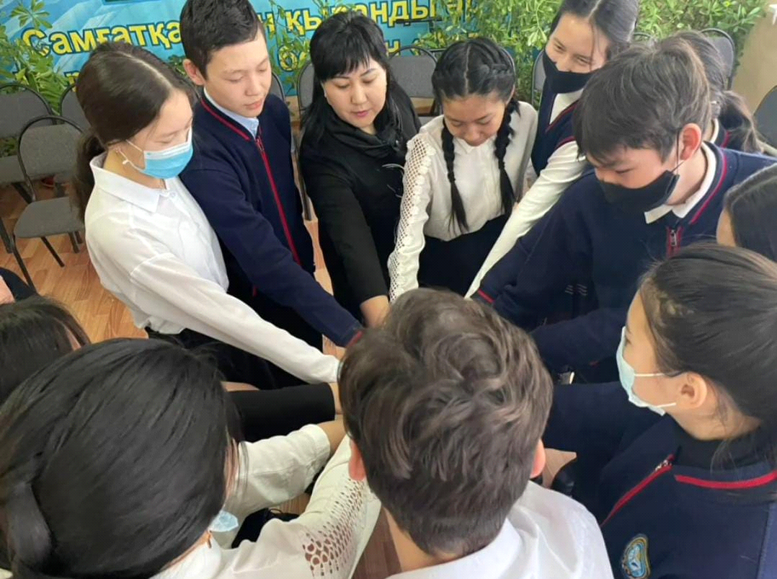

**3.1 Сергіту сәті**

20 минуттық үзілісте оқушыларды ұялы телефонмен отырғызбай, үзілісті пайдалы әрі қызықты ету үшін сергіту сәтін өткіздік. Балалар әрине бірден жинала қоймады, жоғарғы сынып оқушылары бастап, бірте-бірте төменгі сынып оқушылары да қосылды. Балалар әрі сабақтан демалып, көңіл күйлері көтеріліп қалды.

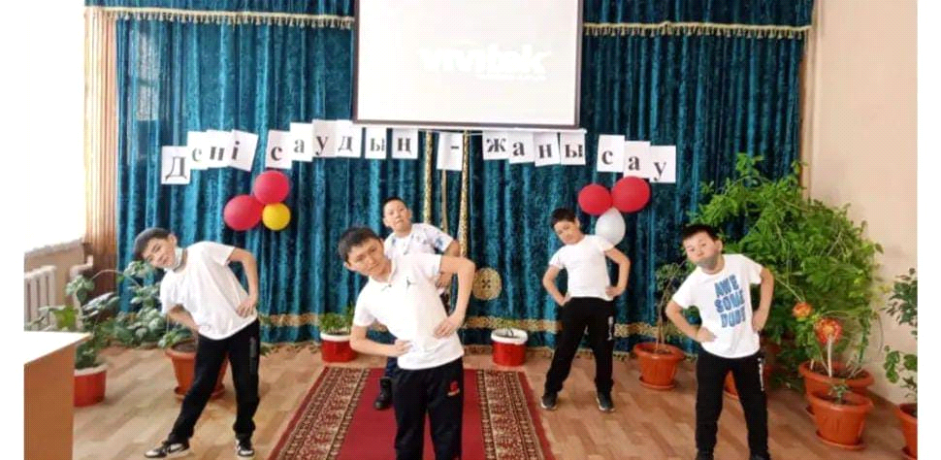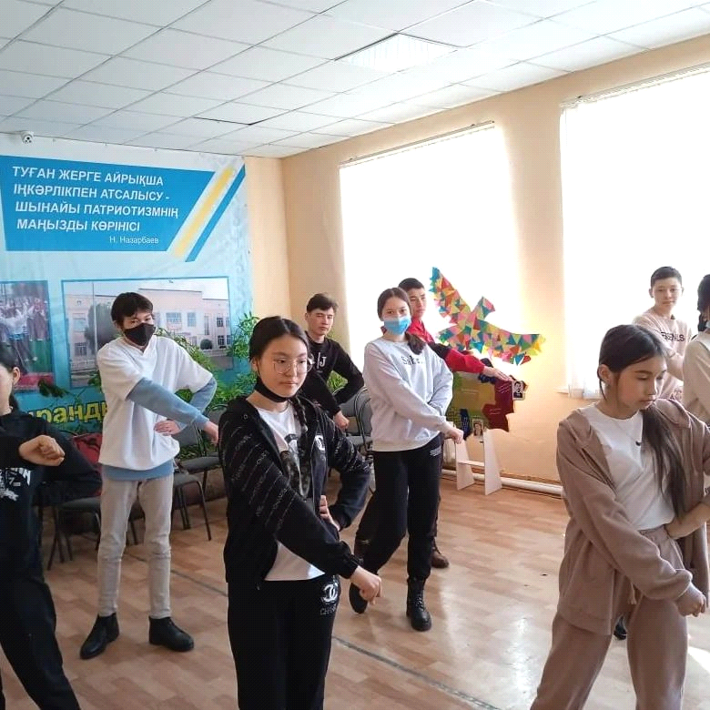

**Қорытынды**

Баланың «ұялы телефоны» күні кешке дейін қалтасында жүретіндіктен, ата-аналар ұл-қызының қалайша әлеуметтік желінің шырмауына түсіп қалғанын байқамай қалып жатыр. Ақпараттық технологиялар қаншалықты қарыштап дамыған сайын, олардың кері әсері соншалықты үдеп барады. Мәселен, балаларды қорғау комитетінің деректеріне сүйенсек, 12-13 жастағы жеткіншектердің 80 пайызында компьютерге тәуелділік пайда болған. Жалпы, біз тәуелділік мәселесінің бар екенін білеміз. Алайда оның қаншалықты қауіпті екендігін түсіне бермейтін секілдіміз. Өйткені ата-ана баласына соңғы үлгідегі байналыс құралдарын, компьютерді өздері алып береді. Жеткіншек күндіз-түні әлеуметтік желіден бас алмайтын жағдайға жеткенде «бұдан шығудың жолы қандай?» деп тал қармап әлек. Айналаңызға үңіліп қарасаңыз, жастар да, жасөспірімдерде телефонға шұқшиған. Оқу жылының басында «Жаңа қазақстандық патриотизм» атты сабағында Елбасының балаларды әлеуметтік желілерде аз отыруға шақыруының өзі тегіннен-тегін емес. Президент витуральды емес, шынайы қарым-қатынасқа шақырып, шын досты шынайы өмірден іздеуге үндеді. Ғаламторға, әлеуметтік желілерге тәуелділік өте үлкен мәселеге айналып барады. Өйткені ешқандай қадағалау, бақылау жоқ ақпараттың тасқыны бала психологиясына кері әсер етеді. Адамның психикасы өте күрделі және нәзік нәрсе. Балалардікі тіптен нәзік. Адамның бейсанасында ұялап қалған нәрсе күндердің күнінде сыртқа шығады. Бірақ біз бейсанамызда не жазылып жатқанын білмейміз. Мәселен, балалардың ғаламтордан көрген заты бүгін ұмытылса да, бейсанада жазылып қалса, ол күндердің күнінде іс-әрекетке ұласуы мүмкін. Бақылаусыз қалған ғаламтордан бала неше түрлі нәрсені көреді. Қазір балалардың арасында өз-өзіне қол жұмсаудың көбеюіне әлеуметтік желілердің әсері бар екенін ашық айта бастадық. Әрине, бұл құбылыс бұрын да бар еді, бірақ ашық айтылмайтын, егжей-тегжейін көрсетпейтін. Ғаламтормен қатар, БАҚ-тың да кері әсері болып тұрғанын айтпай кетуге болмас. Бір оқиғадан жаңалық жасаймыз деп асыра сілтеушілер көп. Экраннан қайта-қайта берілген нәрсе баланың бейсанасына ұяламай тұрмайды. Сондықтан бұл салада цензура қажет. Мамандар ғаламторға тәуелділікті нашақорлық пен ішімдікке деген тәуелділіктен кейінгі орынға қойып отыр. Одан құтылу үшін пихологтар әр баламен жеке жұмыс жасауы қажет деп тұжырымдайды. Қалай десек те, баланың бүгінгі қызығушылығы ертеңгі тәуелділікке айналмас үшін ерте бастан қамдану қажеттігі анық. Әлеуметтік желілерді сөз еткен Президент «Компьютерде отыратындар өмір бойы кітап оқитындарға қызмет етіп өтеді» деді. Қазіргі таңда ғаламторға шектеу қоюмен мәселені шеше алмайсыз. Баланың қызығушылығын білім алу мен кітап оқуға аудару қажет. Өкінішке қарай, бұл барлық ата-ананың қолынан келмейді. Сондықтан ең бірінші ата-анамен жұмыс істеу қажет деп ойлаймын. Бала қай жағдайда вируальды қарым-қатынасты іздейді? Ата-анамен түсіністік болмаған және мектепте қиындықтар туындаған кезде. Айналасындағылардан қолдау таппаған бала жеке қалып, өзін түсінетіндерді өзге әлемнен іздей бастайды. Алғашқы деңгейі ауру емес, тек қана баланың қарсы тұруға шамасы келмейтін – әлсіздік. Уақыт өте келе ол тәуелділікке айналуы мүмкін. Сондықтан ата-аналар баланы теледидар мен компьютермен жеке қалдырмай, бала кезде оның қызығушылығын дамытуы керек.

**Ұсыныс:**

* Мектепте жиі ашық сабақтар өткізуді;
* Психологтар тарапынан жасөспірімдер арасында тренингтерді көп өткізуді;
* Ата-ана жиналысында «ғаламтор» жайлы сөйлесуді;
* Балалардың өздеріне ұнайтын іспен (ғаламторда отырғаннан басқа) айналысуға жағдай жасауды;
* Оқушыларды жиі үйірмелерге шақырып, бір сәтке ұялы телефондарын ұмыттыруды;
* Мұғалімдер тарапынан, оқушылар бір-бірімен қандай қарым-қатынаста екенін қадағалауды;
* Оқушылар ұстазға өзінің басындағы жеке «проблеманы» еш қорқынышсыз айтуға көмектесуді;
* Жас балалар ғаламторға көбінесе, өзіне қолдау көрсететін адамды іздеп кіреді, сол қолдау көрсететін адамды жанынан табуға көмектесуді;

**Пайдаланған әдебиеттер тізімі:**

1. Сатиева Ш. Даму психологиясы (теориялық және практикалық курс). Оқу құралы. – Астана: Фолиант, 2012. – 232 бет.
2. Жұбаназарова Н.С. Жас ерекшелік психологиясы: Оқу құралы. – Алматы: Қазақ университеті, 2012. – 286 бет.
3. Ишанов П.З., Бейсенбекова Г.Б. Психологиялық-педагогикалық диагностика негіздері. Оқу құралы. – Қарағанды, ЖК «Ақ Нұр баспасы», 2012. – 206 бет.
4. Даму психологиясы: Оқулық / М.К. Бапаева. – Алматы: 2014. – 440б.
5. Сәбет Бап-Баба (Бабаев). Психология негіздері: Оқу-анықтмалық қолданба. Алматы: Нұр-пресс, 2007. – 106 бет.
6. Мұқанов Ы.Б. Жас және педагогикалық психология. Алматы, 1991. – 237 бет.
7. Жұмабаев М. Педагогика. Алматы, 1999. – 160 бет.
8. *Сұхбат* А.Ермеков атындағы тірек мектептің биология пәнінің ұстазы, Бекмаганбетова Гүлсара Оразовна
9. *Сұхбат* А. Ермеков атындағы тірек мектеп директорының оқу-тәрбие ісі жөніндегі орынбасары,Абенова Айдын Жумахановна
10. *Сұхбат* А.Ермеков атындағы тірек мектептің ата-анасы,әрі ұстазы Конкабаева Насипкул Жиенбаевна